第２回佐渡市カローリング大会募集要項
このたび手軽に楽しめるニュースポーツとしてカローリング大会を計画しました。皆さんの健康・体力づくり、仲間づくりにどうぞお友達をお誘い合わせの上、ご参加ください。
１ 主 催 一般財団法人 佐渡市スポーツ協会
２ 共 催 佐渡市教育委員会 佐渡市スポーツ推進委員協議会
３ 開 催 日 平成３１年３月２日(土)
12:30 13:00 13:15 13:30 14:30 14:45 15:45 16:00 16:20
受付 | 開会式 | 練習 | 予選リーグ戦 | 集計 | 決勝・親善交流戦 | 集計 | 閉会式
４ 会 場 サンテラ佐渡スーパーアリーナ 佐渡市窪田75-1
５ 参加資格 佐渡市民 小学生以上（小学生は保護者または、責任者となる大人同伴が必要）
６ 申込み方法 別紙申し込み書に必要事項を御記入の上、佐渡スポーツハウス・サンテラ佐渡スーパーアリーナ、両津総合体育館へ御提出ください。
７ 締め切り日 ２月２１日（木）
８ 表 彰 優勝 準優勝 3位に賞状と賞品
９ 参 加 費 １チーム（３～5人）の参加費 ６００円
当日、受付の時、納入してください。
１０ 競技方法 日本カローリング協会公認競技ルール及び本大会ローカルルールに基づいて実施します。
１１ 連絡事項
- 内履きシューズをお持ちください。
（２）競技中の事故などについては応急措置しますが、それ以外の責任は負いませんので御了承ください。
１２ その他 不明なことにつきましては 事務局に御連絡ください
〒952-0005 佐渡市梅津２３４３－１ 両津総合体育館 佐渡市スポーツ協会
スポーツ推進係 電話 ２７－７０８０ Ｆａｘ２７－７０９２
第２回佐渡市カローリング大会申込書
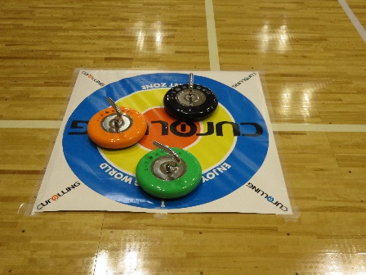 佐渡市スポーツ協会 スポーツ推進係
FAX 27-7092
連 絡  責任者 | ふりがな  氏 名 |  |  | 住所 佐渡市  ℡ ：  携帯：
チーム名 |  |  |  | クラブ、学校名等所属団体
ふりがな  氏 名 |  |  | 男 女 | 年齢 | 備考
ふりがな  氏 名 |  |  | 男 女 | 年齢 | 備考
ふりがな  氏 名 |  |  | 男 女 | 年齢 | 備考
ふりがな  氏 名 |  |  | 男 女 | 年齢 | 備考
ふりがな  氏 名 |  |  | 男 女 | 年齢 | 備考

